©⊗Nom et Prénom : Evaluation n°2 IRD 2013-2014
1) Donne la définition de « document » :
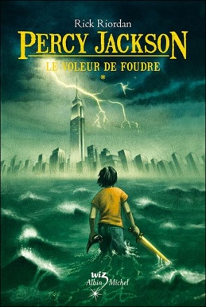
2) Complète les schémas suivants :
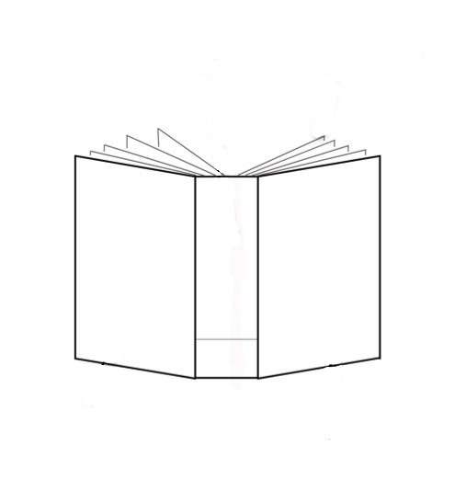

3) Qui est la personne qui fait imprimer le livre et le diffuse dans les librairies ?
Apprendre à Apprendre : Je sais apprendre une leçon :
S’informer : Je sais repérer les informations du paratexte :
Je sais identifier les types de documents :

